НАЦИОНАЛЬНЫЙ ИССЛЕДОВАТЕЛЬСКИЙ УНИВЕРСИТЕТ ИТМО

Факультет программной инженерии и компьютерной техники

Дисциплина информатика

Лабораторная работа № 1

Выполнил студент

Григорьев Никита Александрович

Группа № P3124

Преподаватель: Болдырева Елена Александровна

г. Санкт-Петербург

2023

Оглавление

Задание: 2

Отчет: 2

Вывод: 2

Список литературы: 2

**Вариант: 26**

# Задание:

Перевести число "А", заданное в системе счисления "В", в систему счисления "С".

## Отчет:

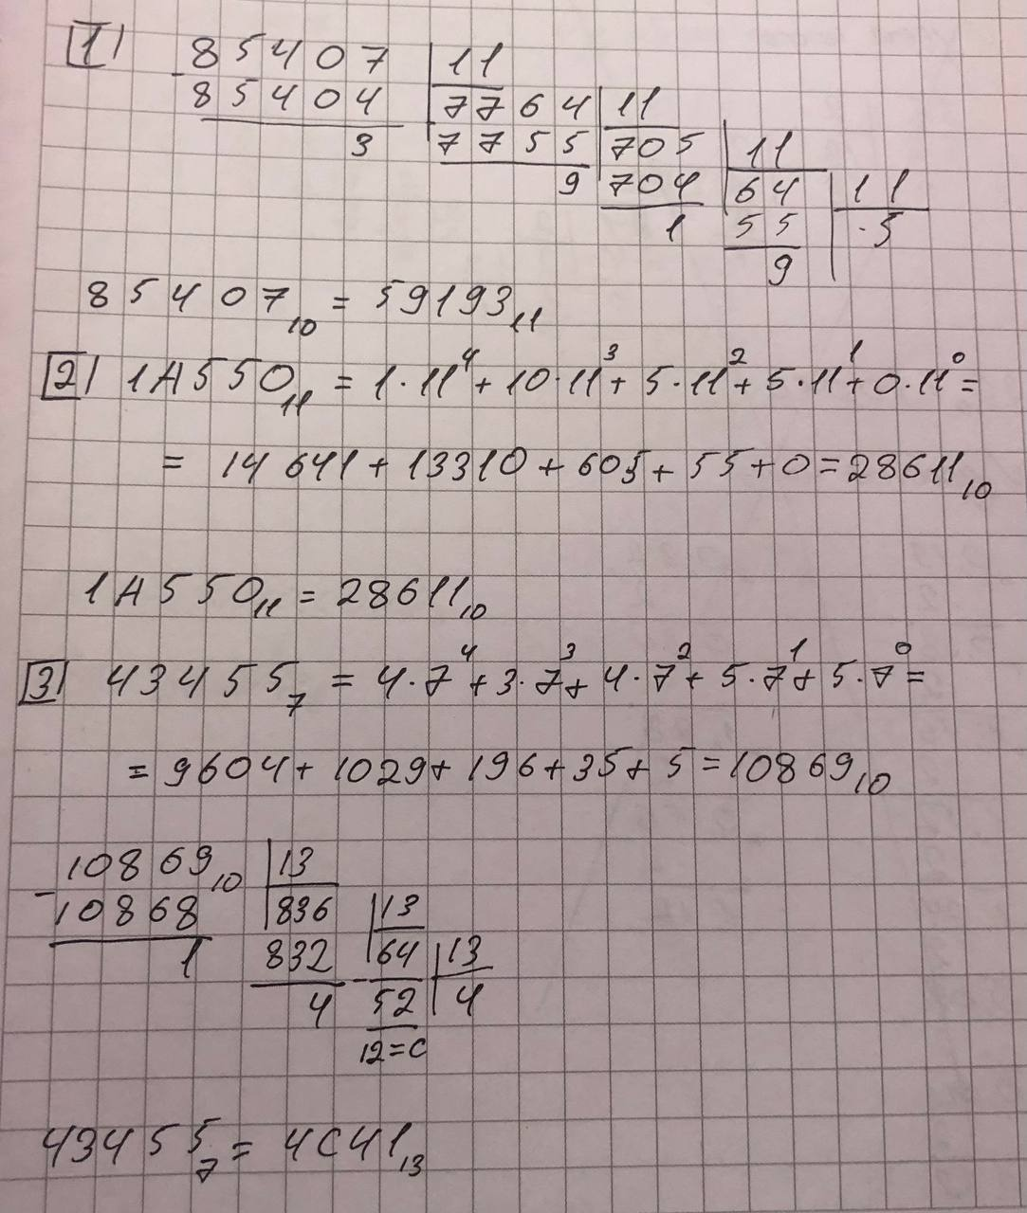

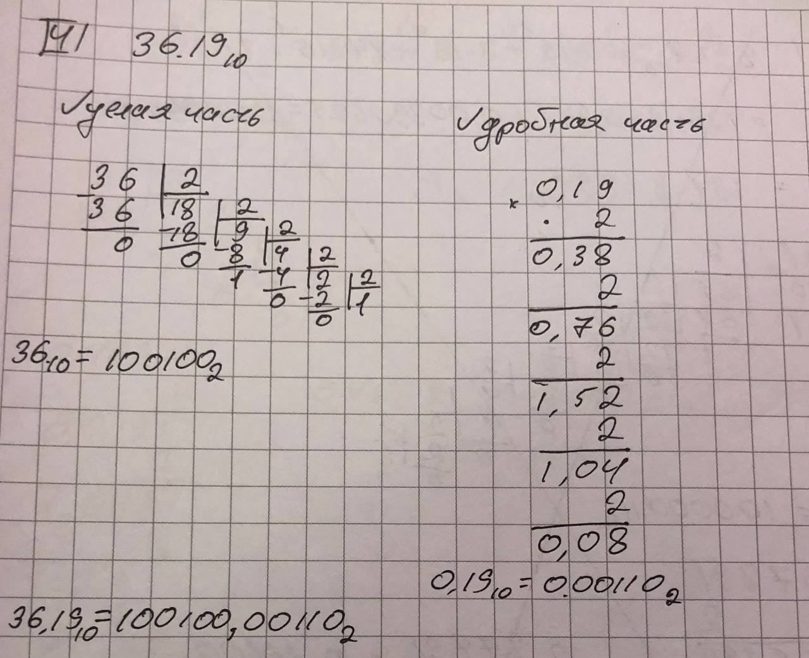

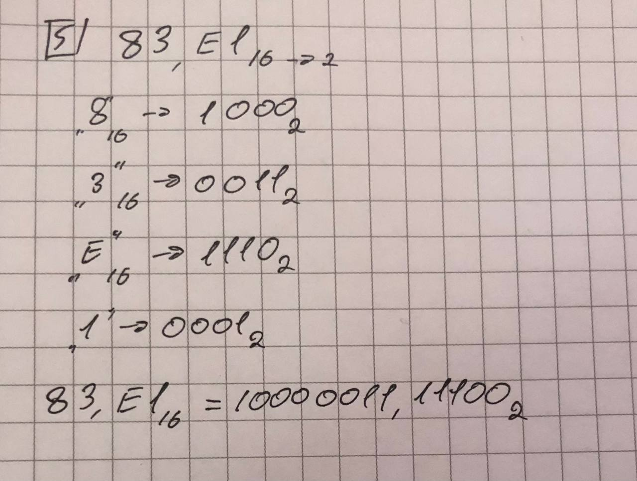

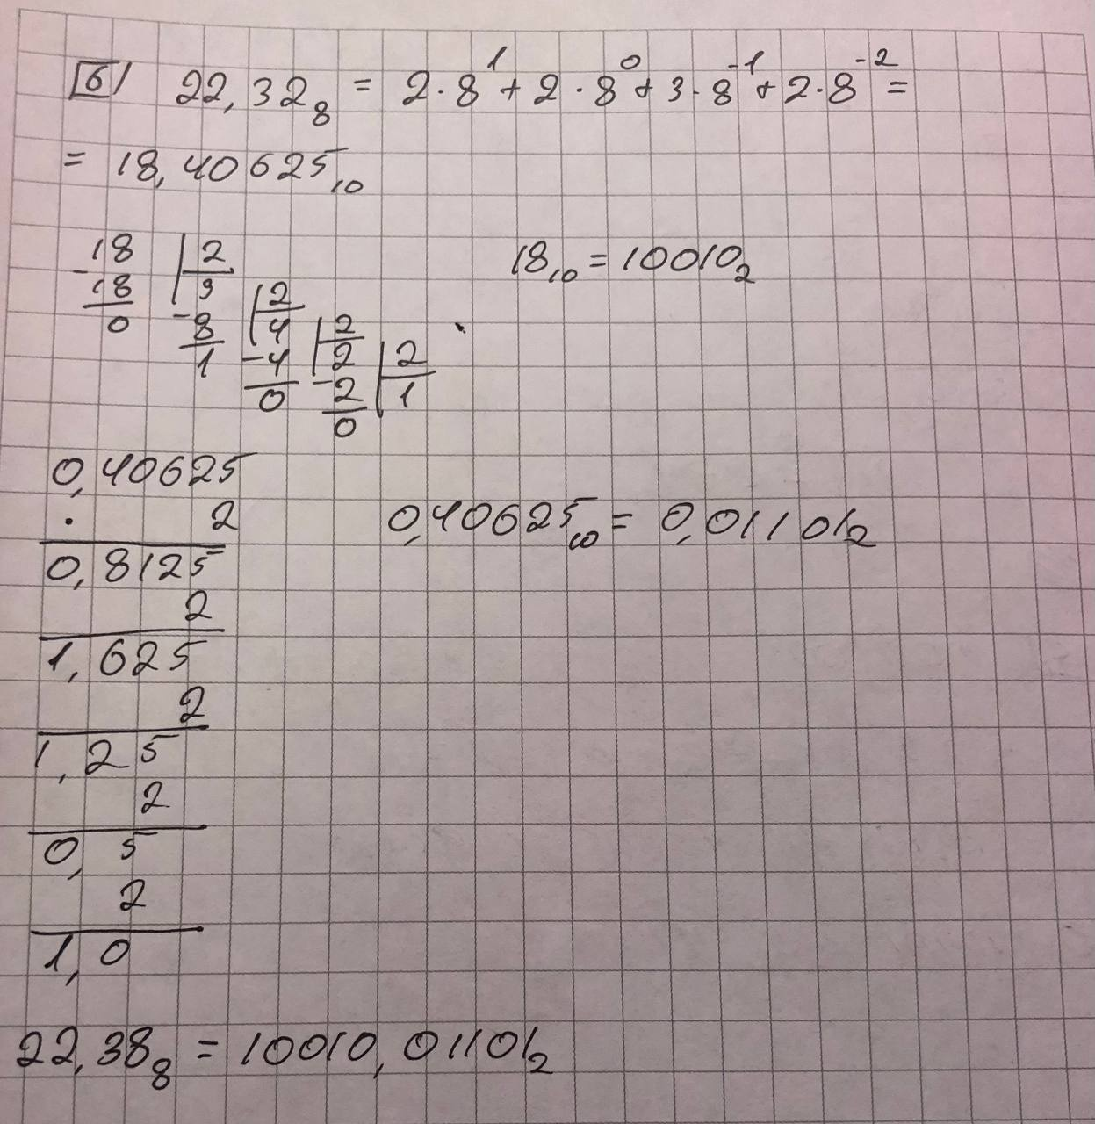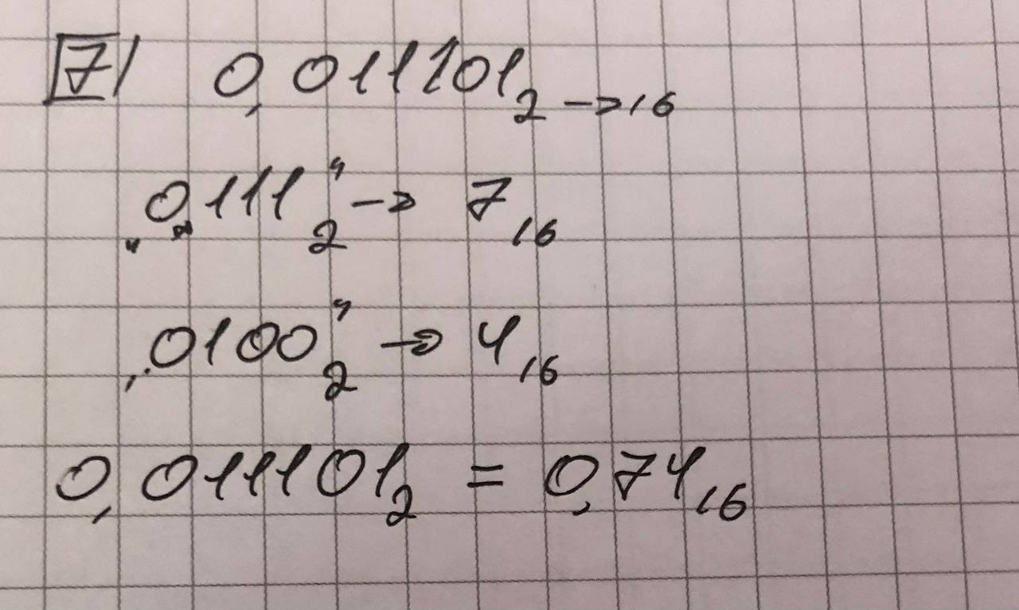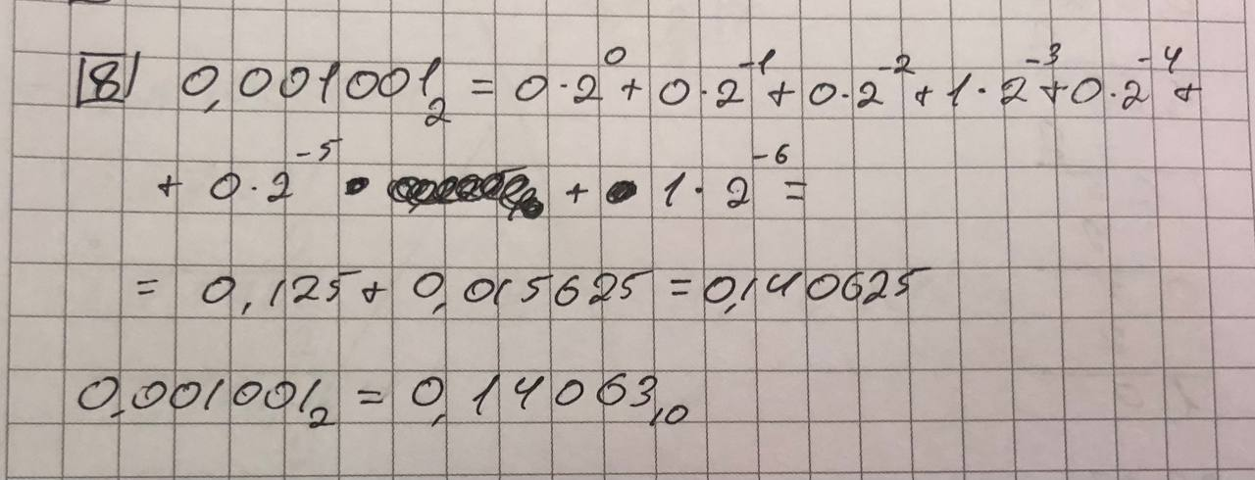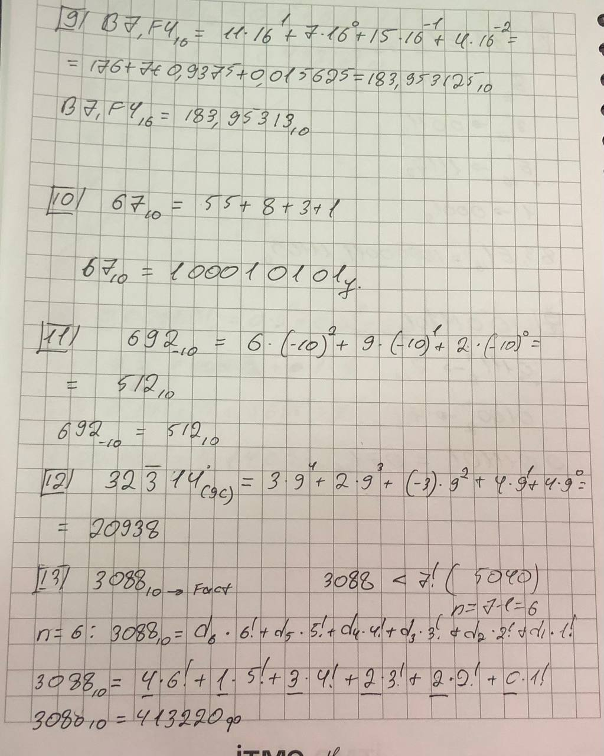

## Вывод:

В ходе выполнения лабораторной работы я изучил системы счисления с основаниями помимо 10 и некоторые нетрадиционные системы счисления.

## Список литературы:

1.Балакшин П.В. Соснин В.В. Машина Е.А. Методические материалы по информатике